Первоклассники Навлинского района получили подарки от депутата Брянской областной думы

Новый год — время чудес и волшебства. Каждый из нас в преддверии этого праздника начинает немного верить в сказку, а больше всех ждут новогодних чудес - дети. И как прекрасно, что мы можем сотворить для них маленькое чудо!

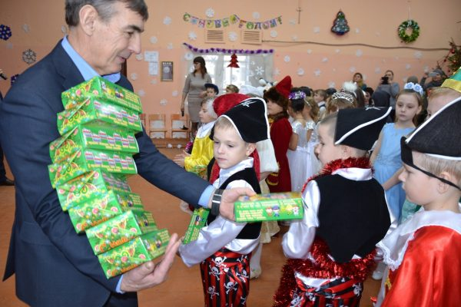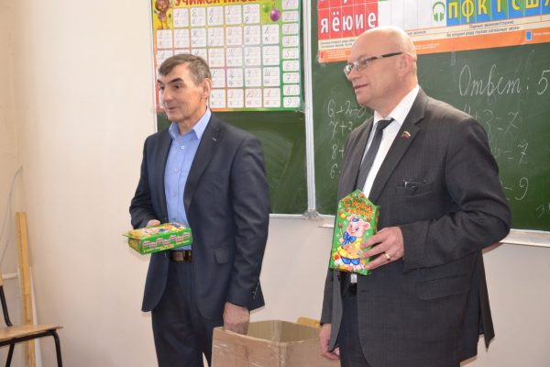
В канун праздников в роли новогоднего волшебника выступил депутат Брянской областной Думы Василий Клюенков. Для всех первоклассников Навлинского района он подготовил подарки. А привезли их к ребятам и поздравили помощник депутата Николай Лактюшин и глава Навлинского района Сергей Мосин.
Николай Никитович и Сергей Иванович пожелали ребятам равняться на старшеклассников, хорошо учиться, радовать родителей, чтобы следующий год принёс им только лучшее: счастье, удачу, радость и много новых знаний.
